藏药联合采购报价解密操作手册

一、报价密码设置
进入“藏药联合采购”项目“报价管理”模块，在设置报价密码页面(如下图1所示)，输入报价密码点击【提交】按钮完成报价密码设置（如下图2所示）。
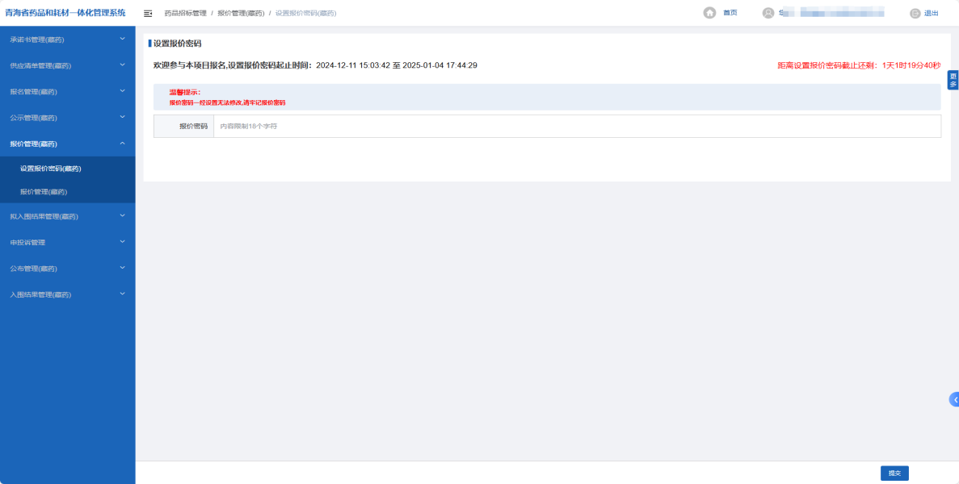
图1
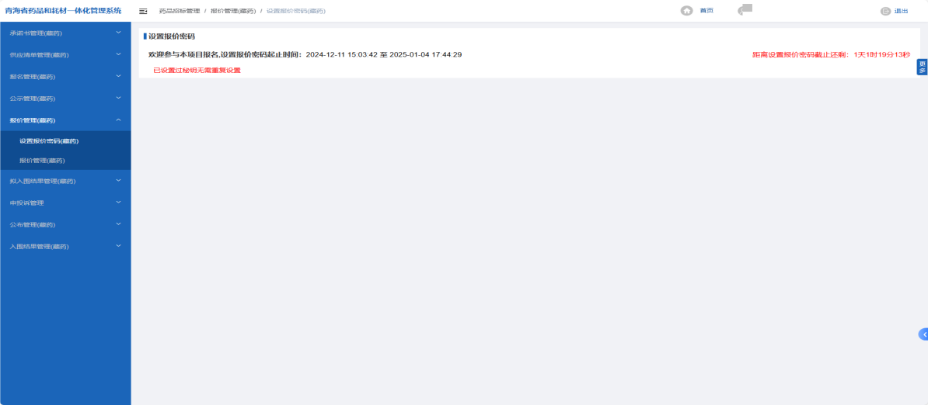
图2

二、产品报价
1.进入“报价管理”模块，选择“企业报价中”标签页进入产品报价页面(如下图3所示)。
（1）单个产品报价：选择需报价的产品，点击【报价】按钮进入“企业报价”弹窗，在“企业端报价”栏中输入报价价格（如下图4所示），点击保存报价后按平台提示输入设置的报价密码，点击【确认】按钮完成产品报价。（如下图5所示）。
（2）多产品报价：在“企业报价”栏中输入报价价格，点击右上方【批量提交报价】按钮，按平台提示输入设置的报价密码，点击【确认】按钮完成报价（如图6所示）。
（3）打印报价表：点击右上方【报价一览表】按钮，进入报价打印预览页面，点击【打印】按钮对纸质报价表进行打印（如图7所示）。
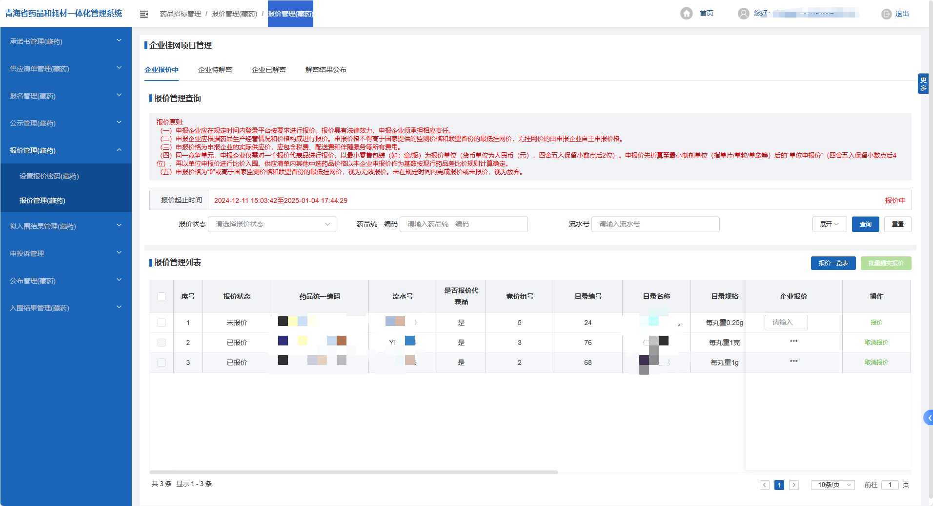
图3
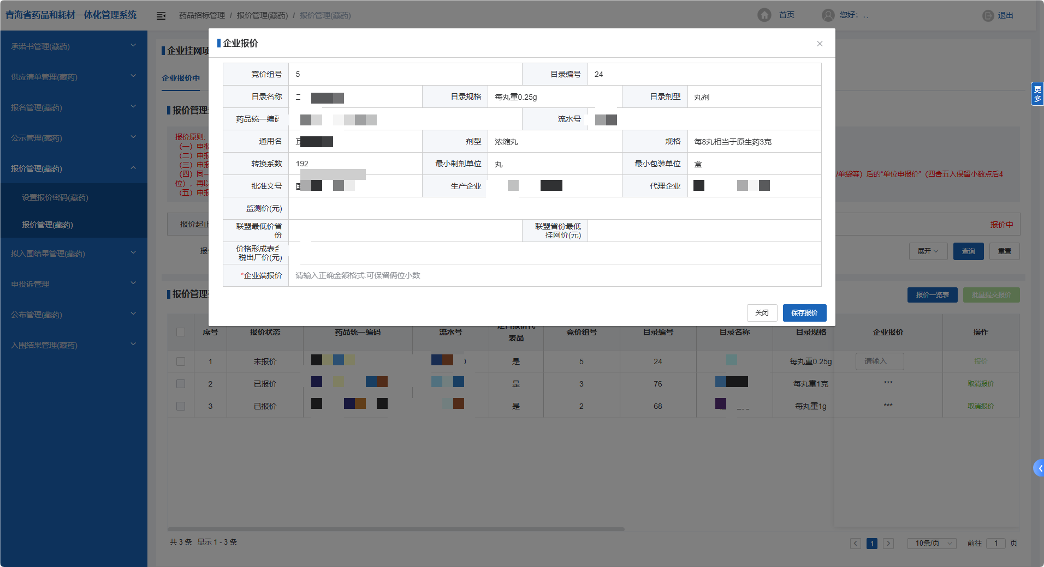
图4
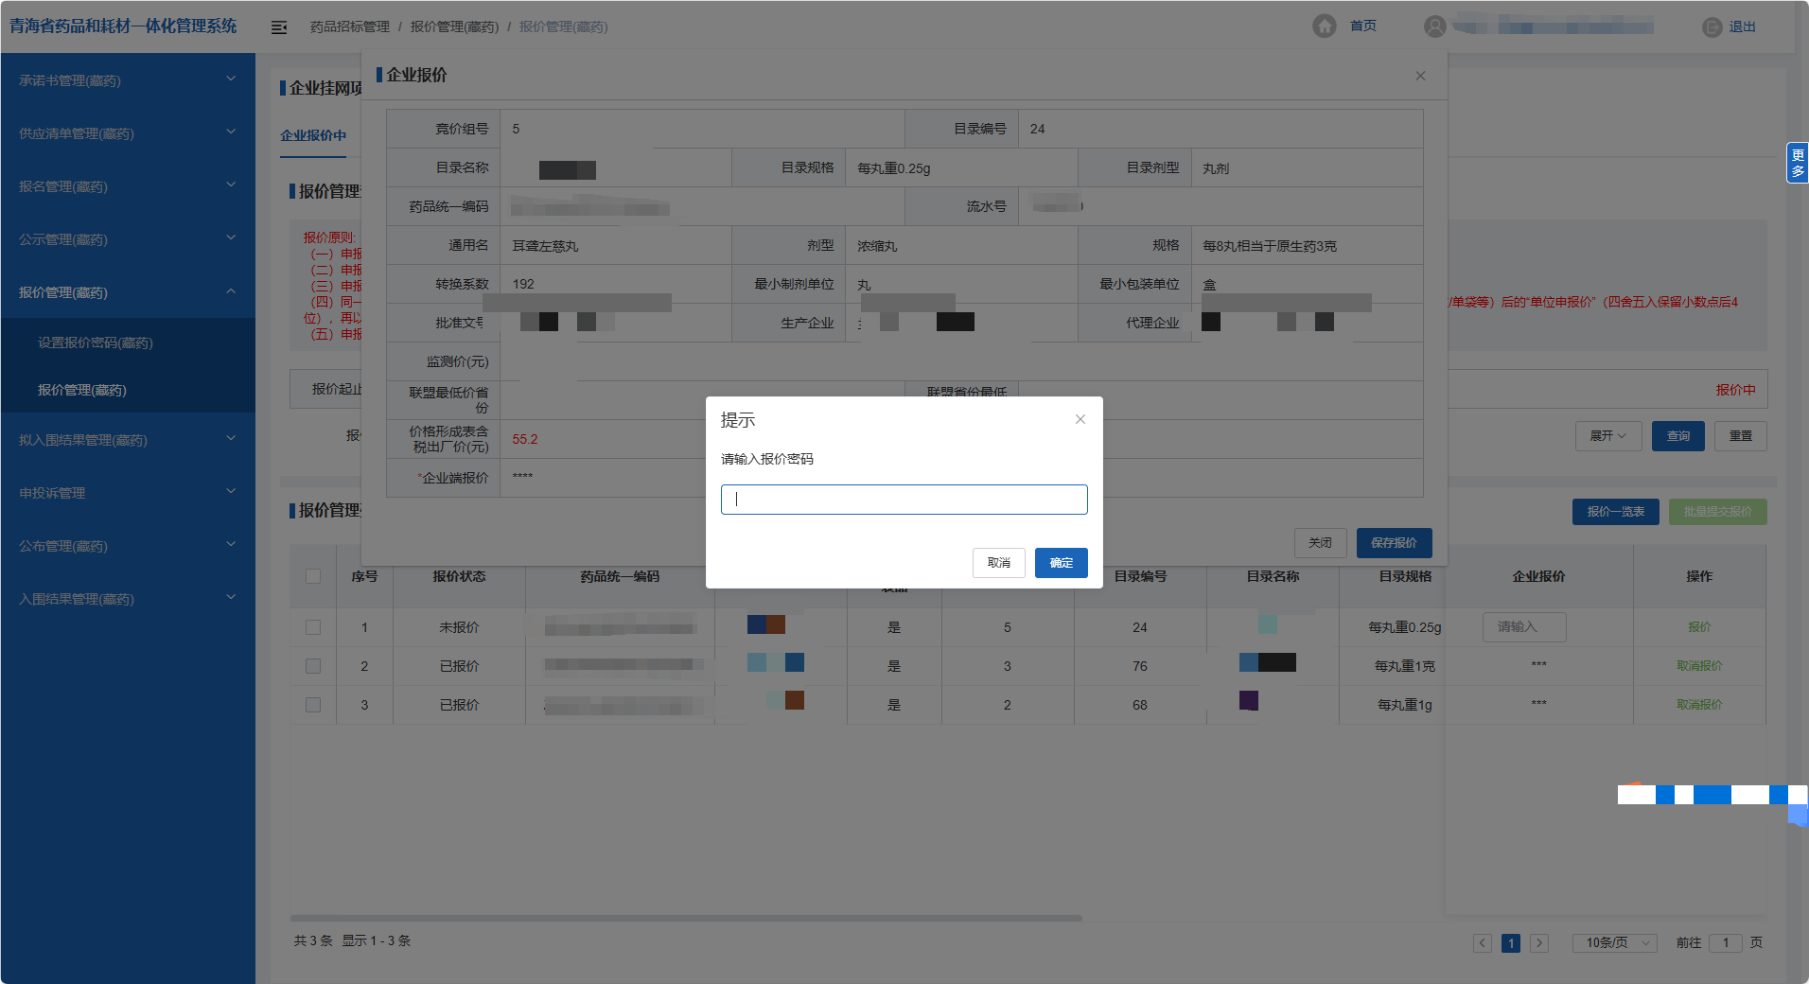
图5
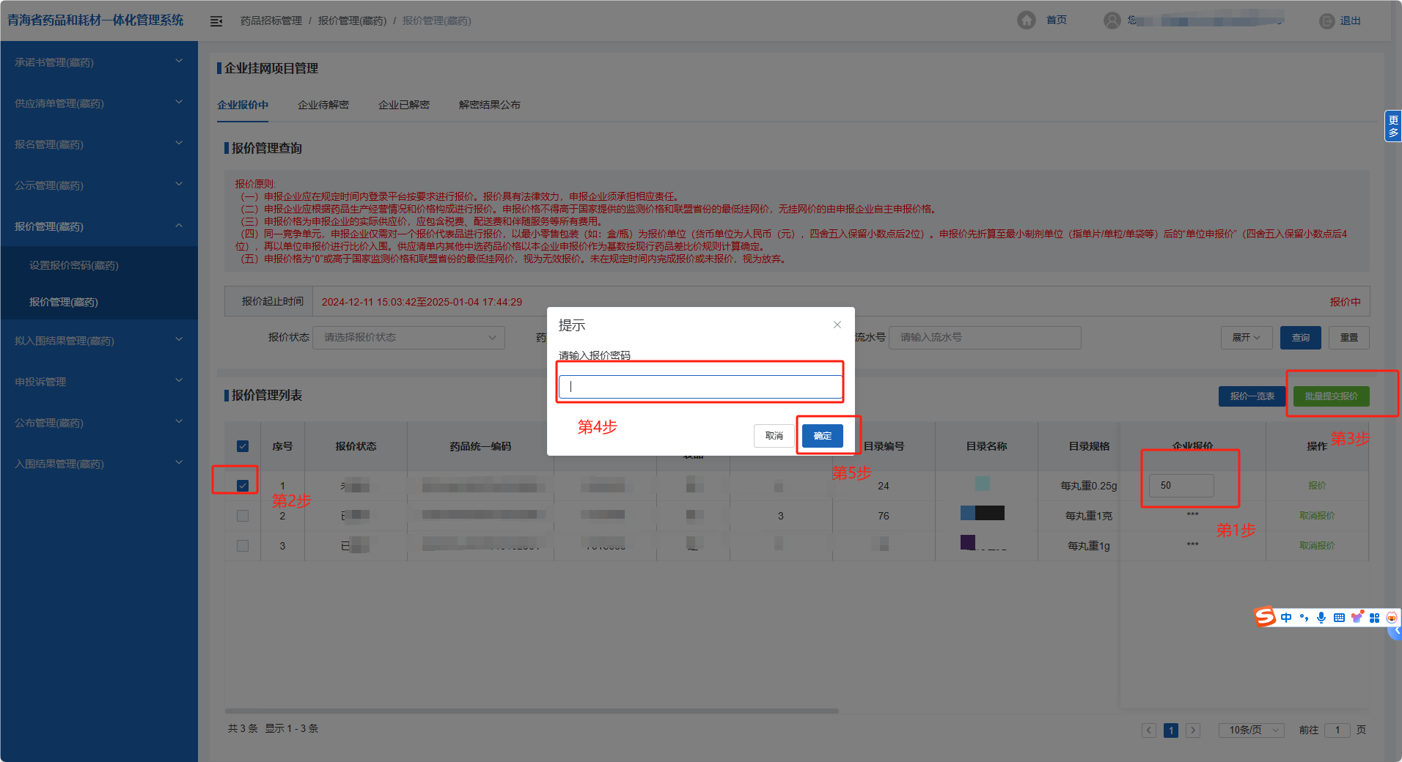
图6
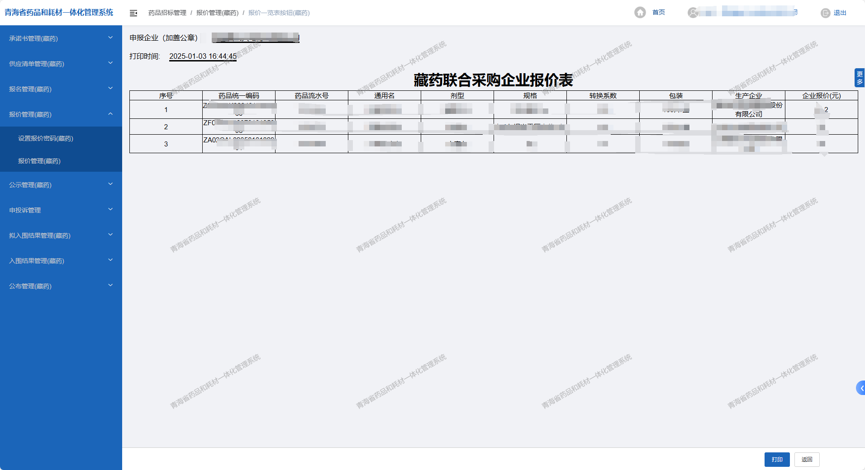
图7

三、报价解密
1.进入“报价管理”模块，选择“企业待解密”标签页对待解密产品进行解密，点击右上方【统一解密】按钮（如图8所示），根据平台提示输入报价时设置的报价密码，点击【确认】按钮进行解密（如图9所示）。
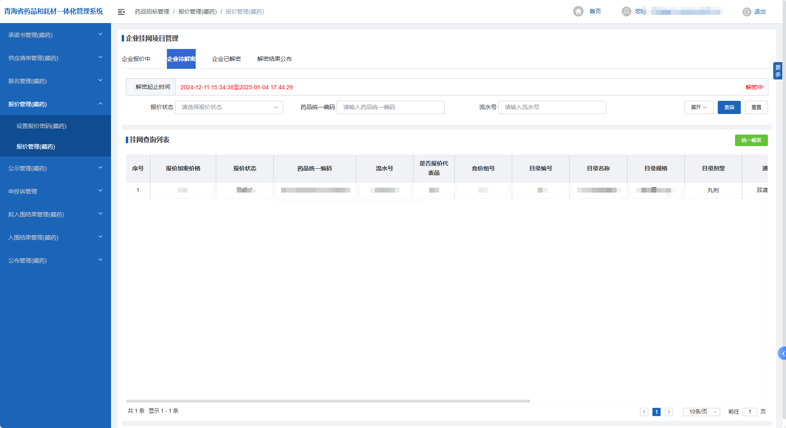
图8
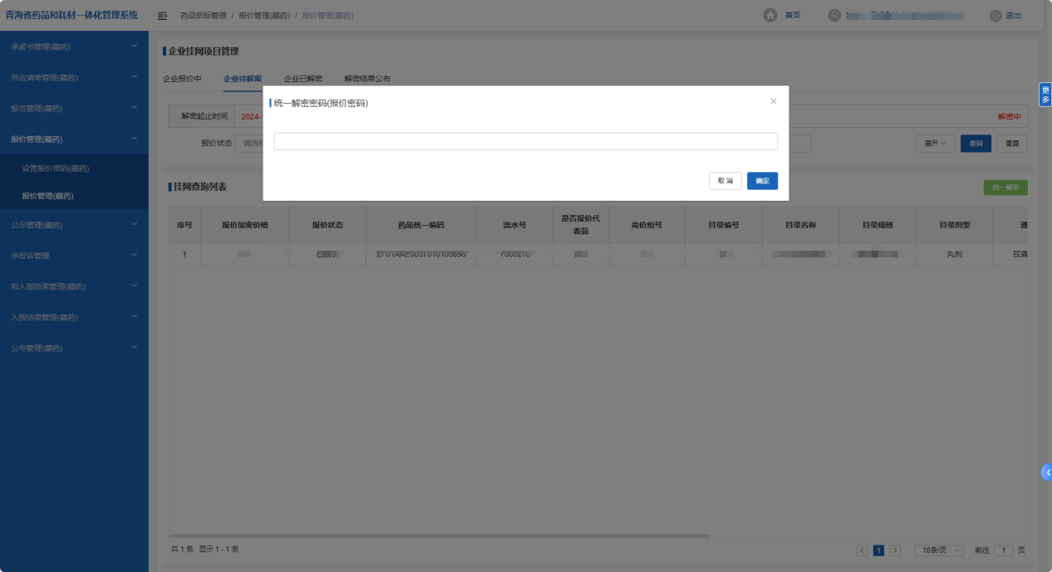
图9
2.进入“报价管理”模块，选择“企业已解密”标签页可对已解密产品进行查看（如图10所示）。
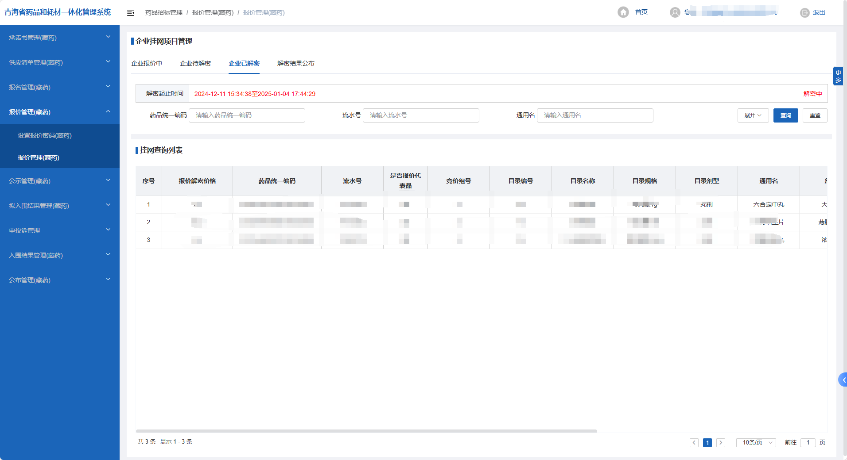
图10
3.进入“报价管理”模块，选择“解密结果公布”标签页可查看公布的解密结果（如图11所示）。
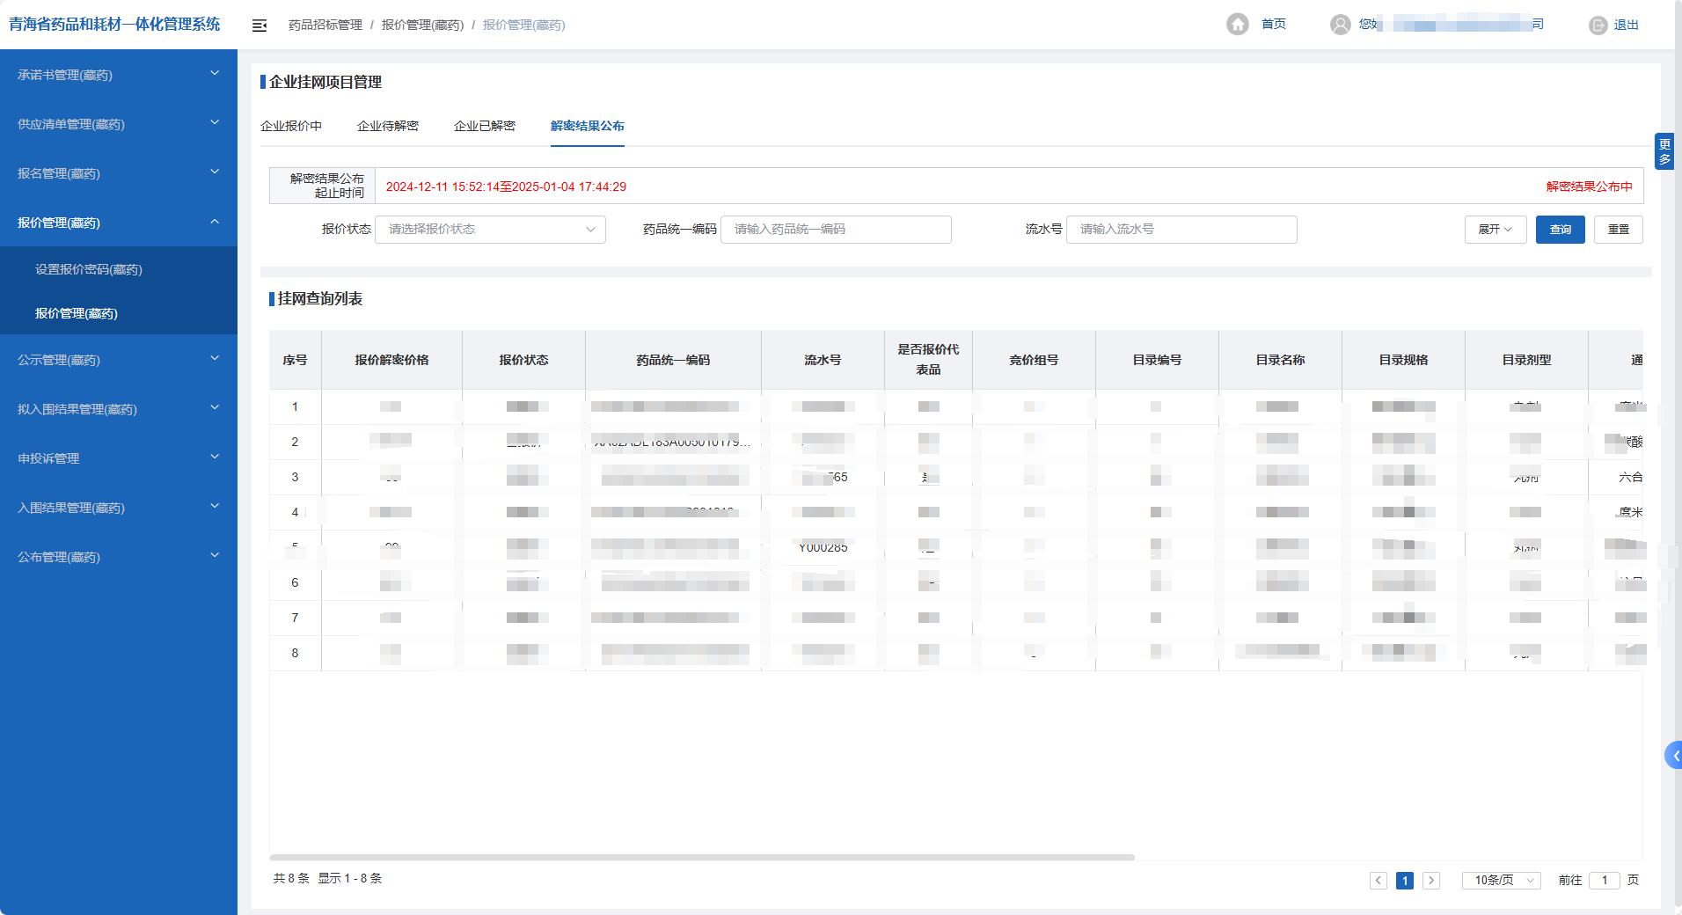图11

